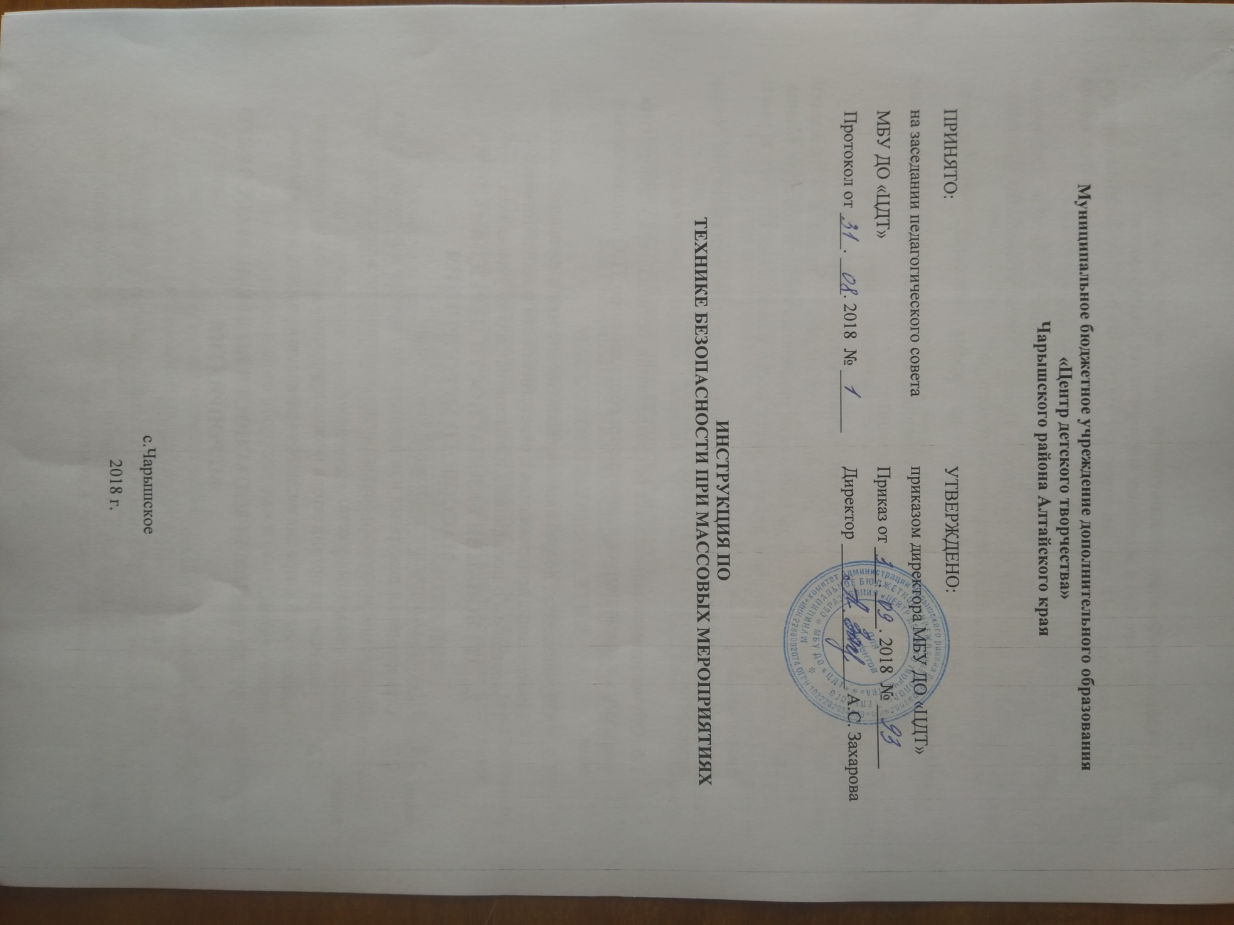

1. **Общее требование безопасности**
   1. К участию в массовых мероприятиях допускаются:

Обучающиеся 7-18 лет, не имеющие медицинские противопоказания для обучения в образовательном учреждении дополнительного образования детей. Прошедшие инструктаж по технике безопасности.

Во время массовых мероприятий обучающиеся обязаны соблюдать Правила поведения для обучающихся. Время и место проведения указанных мероприятий определяется приказом директора.

* 1. Основными факторами во время массовых мероприятий являются:

Физические (неисправное оборудование, инвентарь, опасное напряжение в электрической сети, система вентиляции);

Химические (пыль);

Психофизиологические ( эмоциональные нагрузки, паника)

* 1. Обучающиеся обязаны соблюдать правила пожарной безопасности, знать места расположения первичных средств пожаротушения.
  2. Обучающиеся должны знать место нахождения аптечки и уметь оказывать доврачебную помощь.
  3. О каждом несчастном случае пострадавший или очевидиц обязан немедленно сообщить организатору или дежурному.

1.6. Обучающимся запрещается без разрешения организатора мероприятия подходить к имеющемуся в помещении оборудованию ТСО и пользоваться ими.

* 1. Обучающиеся, допустившие невыполнение или нарушение настоящей Инструкции, привлекаются к ответственности в соответствии с Положением о поощрениях и взысканиях для обучающихся.

1. **ТРЕБОВАНИЯ БЕЗОПАСНОСТИ ПЕРЕД НАЧАЛОМ МАССОВОГО МЕРОПРИЯТИЯ**
   1. Изучить содержание настоящей Инструкции
   2. С разрешения дежурных или организатора пройти в помещение для проведения массового мероприятия, при наличии в нем сидячих мест – занять указанные места.
   3. С разрешения организатора можно проносить с собой в помещение только вещи и предметы, необходимые для участия в конкретном мероприятии.
2. **ТРЕБОВАНИЯ БЕЗОПАСНОСТИ ВО ВРЕМЯ МАССОВОГО МЕРОПРИЯТИЯ**
   1. ***Обучающийся обязан:***

- выполнять настоящую инструкцию;

- выполнять все требования и указания организатора и дежурных;

- соблюдать порядок в помещении;

 - поддерживать чистоту в помещении;

-  находиться на своем месте (при наличии в помещении сидячих мест).

***3.2.Обучающимся  запрещается:***

-      скапливаться на путях эвакуации;

-      надевать костюмы из легковоспламеняющихся материалов;

-     без разрешения дежурных или организатора вставать со своих мест и перемещаться по помещению (при наличии в нем сидячих мест);

-        выполнять любые действия без разрешения организатора или дежурных.

**4.ТРЕБОВАНИЯ БЕЗОПАСНОСТИ В АВАРИЙНЫХ СИТУАЦИЯХ**

4.1. В случае возникновения аварийных ситуаций (замыкание электропроводки, прорыв водопроводных труб, задымление, появление посторонних запахов и т.п.), немедленно проинформировать об этом организатора или дежурных и действовать в соответствии с их указаниями.

4.2. При получении травмы сообщить об этом организатору или дежурным.

4.3.В случае возгорания без паники покинуть помещение в соответствии с имеющейся схемой.

4.4.При необходимости помочь организатору или дежурным оказать пострадавшему первую помощь и оказать содействие в отправке пострадавшего в ближайшее лечебное учреждение.

**5. ТРЕБОВАНИЯ БЕЗОПАСНОСТИ ПО ОКОНЧАНИИ МАССОВОГО МЕРОПРИЯТИЯ**

5.1. С разрешения организатора или дежурных организованно, избегая толчеи, покинуть помещение.

5.2. При обнаружении неисправности мебели, оборудования, приспособлений проинформировать об этом организатора или дежурных.

**6. ЗАКЛЮЧИТЕЛЬНЫЕ ПОЛОЖЕНИЯ**

 6.1. Проверка и пересмотр настоящей инструкции осуществляются не реже одного раза в 5 лет.

6.2. Инструкция должна быть досрочно пересмотрена в следующих случаях:

-       при пересмотре межотраслевых и отраслевых правил и типовых инструкций по охране труда;

-         при изменении условий проведения массовых мероприятий;

-         при внедрении нового оборудования и (или) технологий;

-        по результатам анализа материалов расследования аварий, несчастных случаев;

-        по требованию представителей органов по труду субъектов Российской Федерации или органов федеральной инспекции труда.

6.3. Если в течение 5 лет со дня утверждения (введения в действие) настоящей инструкции условия проведения массовых мероприятий в конкретном помещении не изменяются, то ее действие продлевается на следующие 5 лет.

6.4. Ответственность за своевременное внесение изменений и дополнений, а также пересмотр настоящей инструкции возлагается на организатора мероприятия.